Практическая работа Принципы работы с php файлами

Разработать html и php файлы для решения следующих задач:

Задача 1 Создать форму для ввода данных

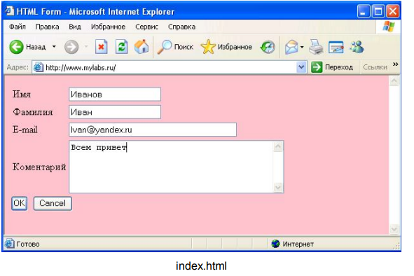

Затем PHP-сценарий получает данные с формы и отображает извлеченные из формы данные в окне браузера.

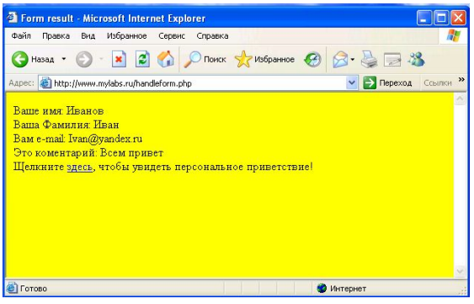

Задача 2. Вычислить длину окружности, площадь круга и объем шара одного и того же заданного радиуса.

Задача 3. Вычислить периметр и площадь прямоугольного треугольника по длинам двух катетов.

Задача 4. По координатам трех вершин некоторого треугольника найти его площадь и периметр.

Задача 5. Найти произведение цифр заданного четырехзначного числа.